27 marzo 2024

Fujifilm presenterà a drupa 2024 Revoria Press GC12500, la prima macchina da stampa digitale a toner secco a colori B2 al mondo

Fujifilm presenterà la sua prima macchina da stampa digitale a toner secco a colori B2, la Revoria Press GC12500, per la prima volta in una fiera internazionale in Europa, a drupa 2024 nell'area dedicata alla stampa commerciale dello stand Fujifilm.
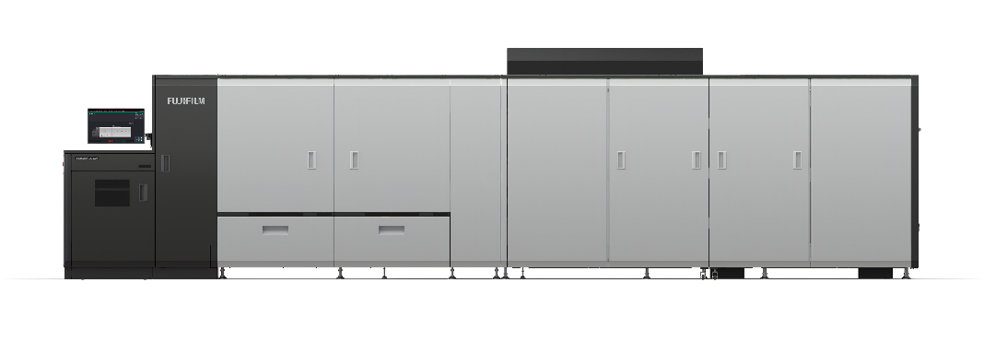
Fujifilm ha venduto oltre 300 unità della Jet Press 750S, la macchina da stampa digitale a foglio B2 che vanta una qualità dell'immagine e velocità di stampa leader del settore.

Con l'aggiunta della nuova Revoria Press GC12500 alla gamma Revoria di Fujifilm, i clienti hanno ora a disposizione un'opzione di stampa a toner secco in formato B2, oltre al formato A3. Questo prodotto offre elevata efficienza produttiva, funzionamento intuitivo e compatibilità con svariati supporti.

La GC12500 supporta il formato più grande disponibile nell'attuale mercato delle stampanti digitali B2, il formato B2XL^{*1} (750 x 662 mm). È in grado di stampare fino a sei formati A4 in un foglio, offrendo un'elevata produttività di 250 ppm con formato A4. La macchina è in grado di stampare su applicazioni di piccole dimensioni e applicazioni di grande formato, come i poster. Inoltre, il consolidamento di alimentatore/impilatore della carta e pannello di controllo della macchina in una singola posizione migliora significativamente l'efficienza e la produttività dell’operatore.

La stampante è stata sviluppata per consentire la stampa B2 on-demand senza la necessità di operatori specializzati. Inoltre, Fujifilm ha migliorato le capacità di manutenzione e ottimizzato le operazioni di routine per ridurre i tempi di fermo.
La stampa su carta B2 con toner secco presenta delle sfide, ma Fujifilm ha incorporato una nuova tecnologia proprietaria per superarle. Grazie allo sviluppo di nuovi meccanismi per l'unità fusore e l'unità di sviluppo, si riducono le sollecitazioni sulla carta durante il processo di stampa, migliorando la qualità dell'immagine. Con questa nuova tecnologia, il formato carta massimo può essere esteso a B2XL, consentendo anche la stampa fronte/retro automatica su grammature da 64 a 450 g/m². In combinazione con l'ampia versatilità dei supporti^{*2} insita nel toner secco, è possibile produrre un'ampia gamma di applicazioni.
Fujifilm parteciperà a drupa 2024, presentando la Revoria PressTM GC12500 insieme al ricco portfolio di prodotti dell’azienda.

*¹ Formato carta definito di recente da FUJIFILM, che supera il formato standard B2 (728 x 515 mm).
*² Si applicano alcune restrizioni.

FINE

A proposito di FUJIFILM Corporation
FUJIFILM Corporation è una delle principali società operative di FUJIFILM Holdings. Dalla sua fondazione nel 1934, l'azienda ha costruito un patrimonio di tecnologie avanzate nel campo della elaborazione delle immagini fotografiche, e in linea con i suoi sforzi per diventare una società di assistenza sanitaria completa, Fujifilm applica tali tecnologie per la prevenzione, diagnosi e trattamento delle malattie in campo medico e Life Science. Fujifilm sta inoltre espandendo la crescita del business dei materiali ad alta tecnologia, compresi i materiali per schermi piatti, per i sistemi di grafica e dispositivi ottici.

A proposito di FUJIFILM Graphic Communications Division
FUJIFILM Graphic Communications Division è un partner stabile e di lungo termine, concentrato sulla realizzazione di soluzioni di stampa di elevata qualità e tecnicamente avanzate che consentano agli stampatori di sviluppare un vantaggio competitivo e di far crescere le loro aziende. La stabilità finanziaria della società, gli elevati investimenti in R&D consentono a Fujifilm di sviluppare tecnologie proprietarie per la stampa di eccellenza. Queste includono soluzioni per la pre-stampa, la stampa offset, la stampa di grande formato e la stampa digitale, così come software per la gestione del flusso di lavoro. Fujifilm è impegnata a minimizzare l'impatto ambientale dei propri prodotti e delle lavorazioni, operando in modo proattivo nella tutela ambientale, sforzandosi di divulgare il rispetto dell’ambiente presso i propri clienti. Per ulteriori informazioni consultate il sito: fujifilmprint.eu oppure youtube.com/FujifilmGSEurope; seguiteci su @FujifilmPrint

Per ulteriori informazioni:
Daniel Porter
AD Communications
E: dporter@adcomms.co.uk
Tel: +44 (0)1372 464470

